钉钉审批单模板
钉钉工作审批单首页：

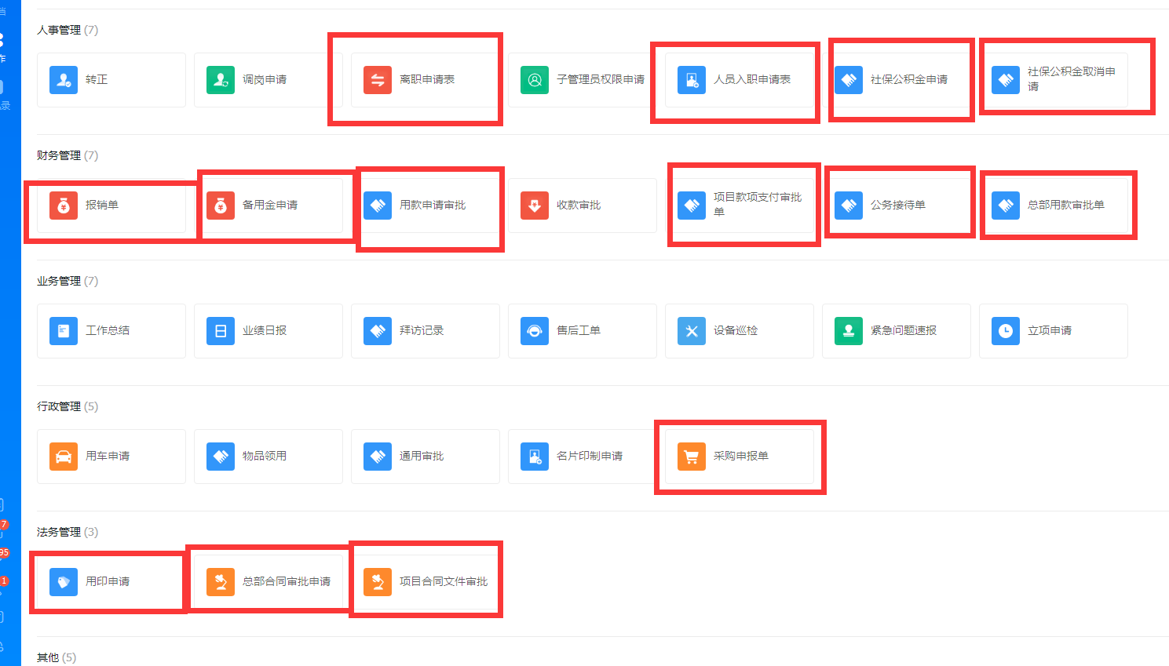

- 报销单
  - 用途：用于日常出差产生的住宿等费用与其他费用报销
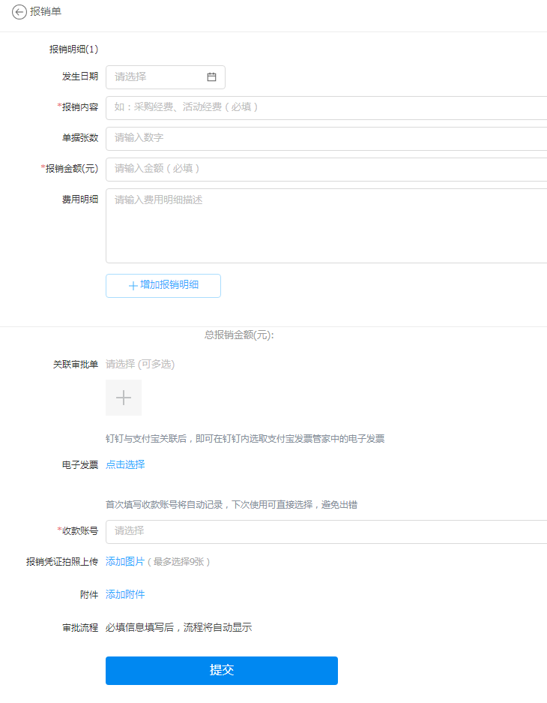

- 备用金申请
  - 用于备用金申请
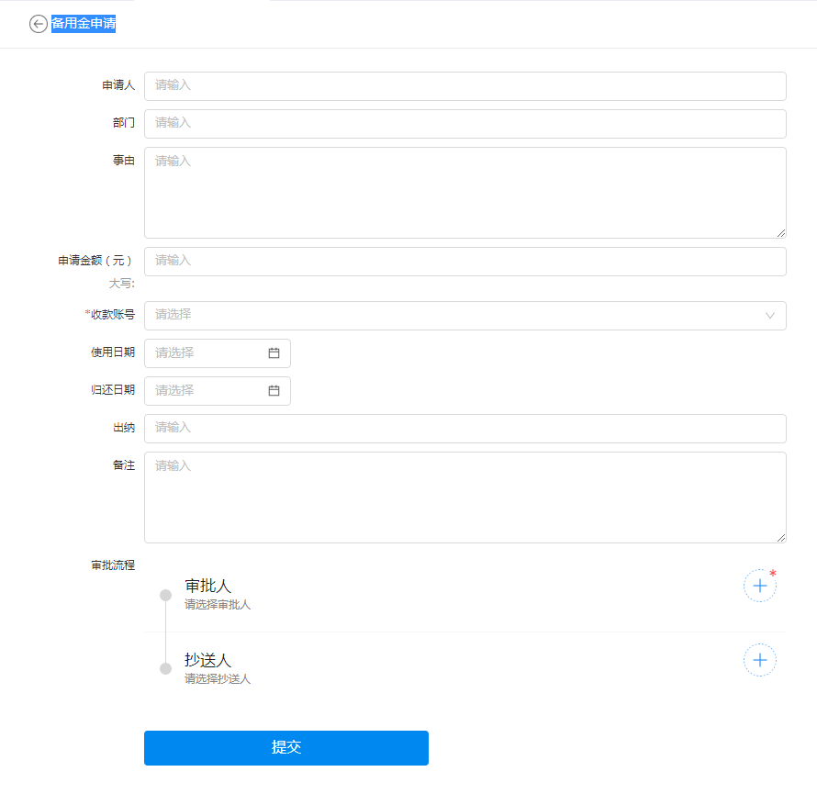
- 用款申请单
  - 用途：用于支付供应商货款
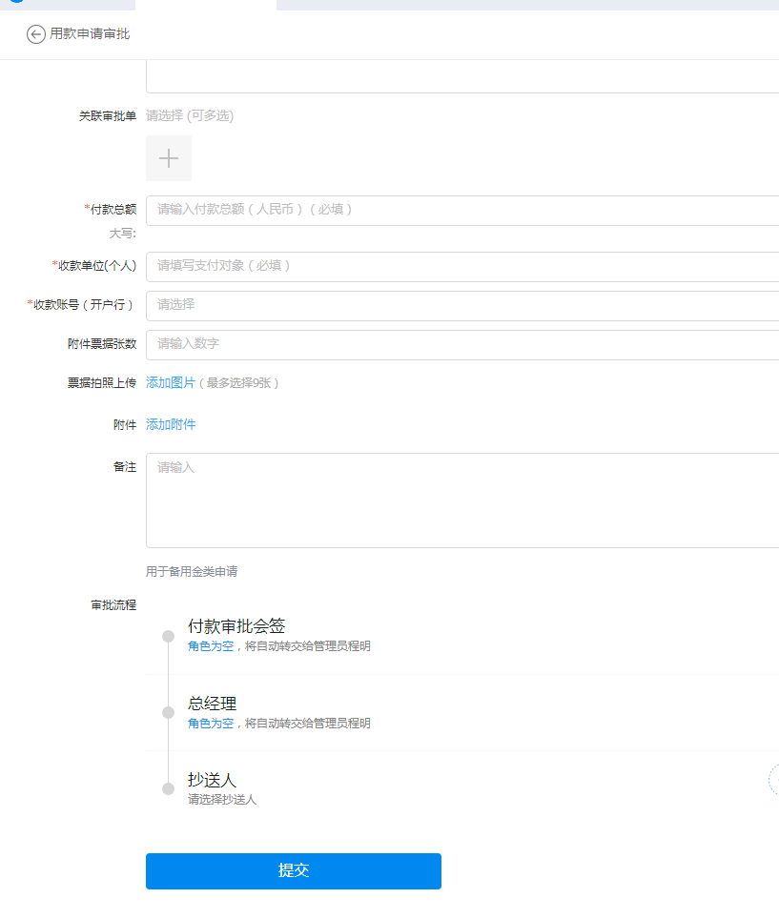

- 项目款项支付审批单
  - 用于项目部工程付款审批
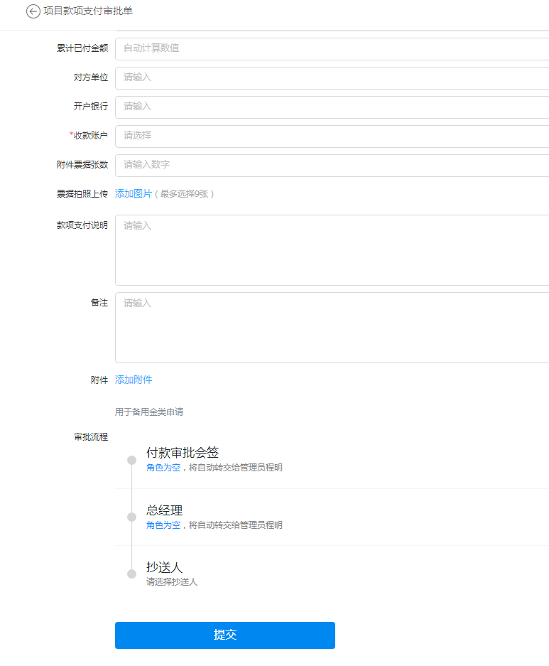

- 公务接待单
  - 用于公司外部联谊产生的费用
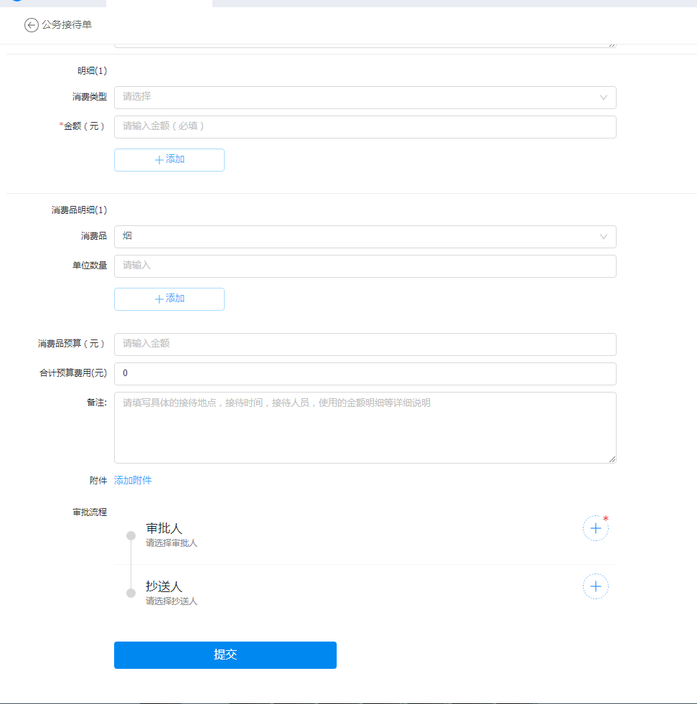

- 总部用款申请单
  - 用于公司总部产生的费用付款申请
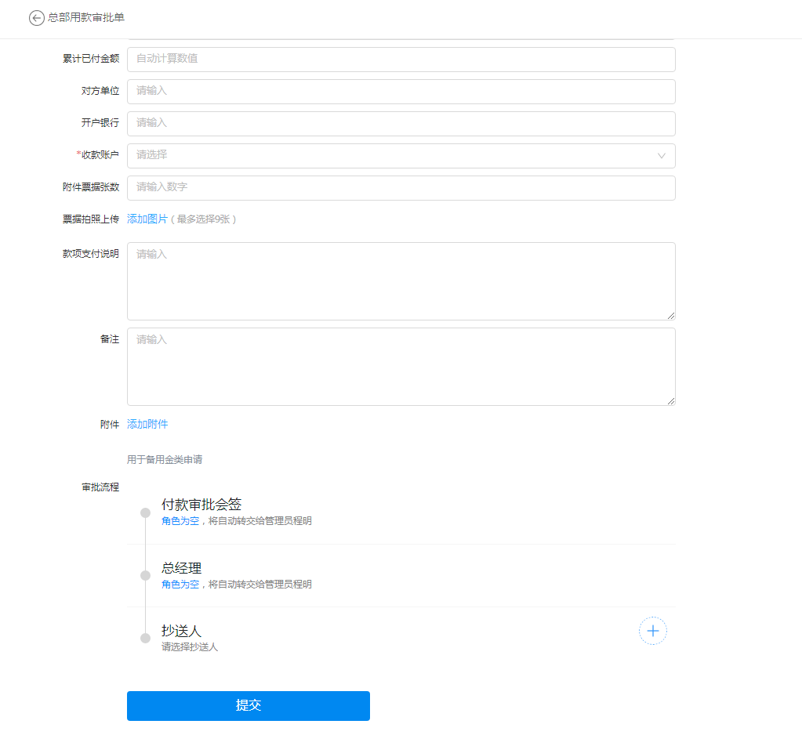

- 采购申请单
  - 用途物品采购申请单
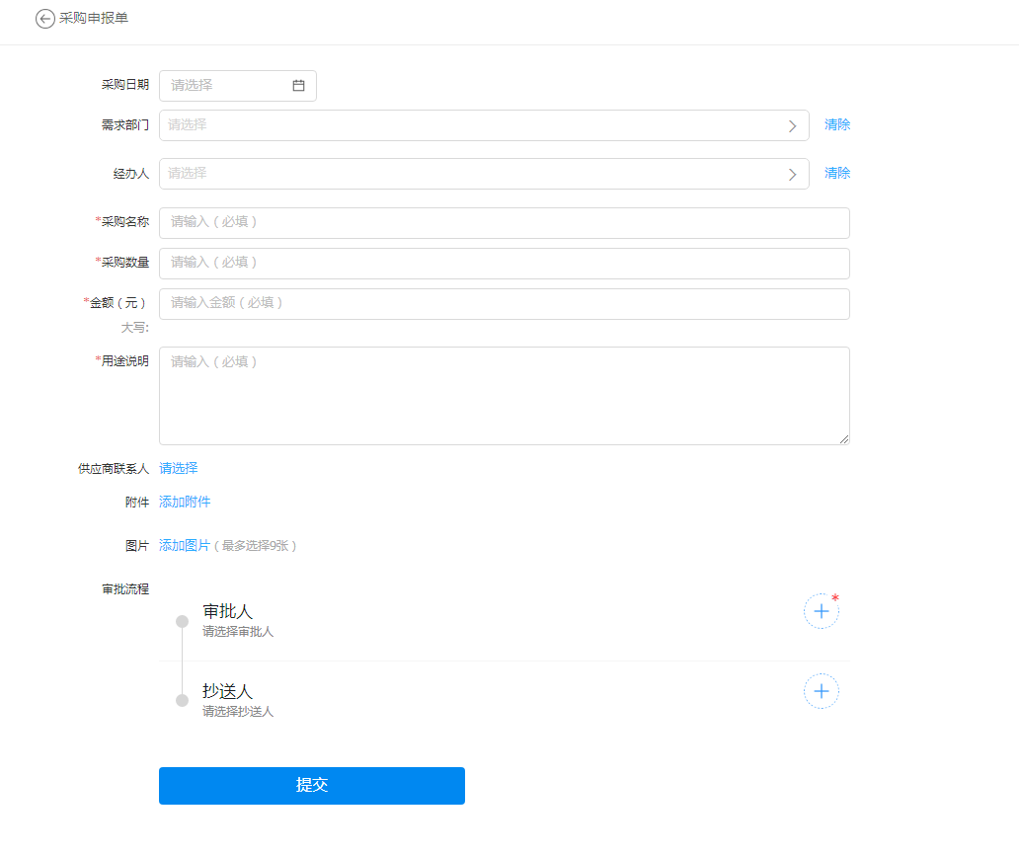
- 用印申请
  - 用于印章盖章、外带申请
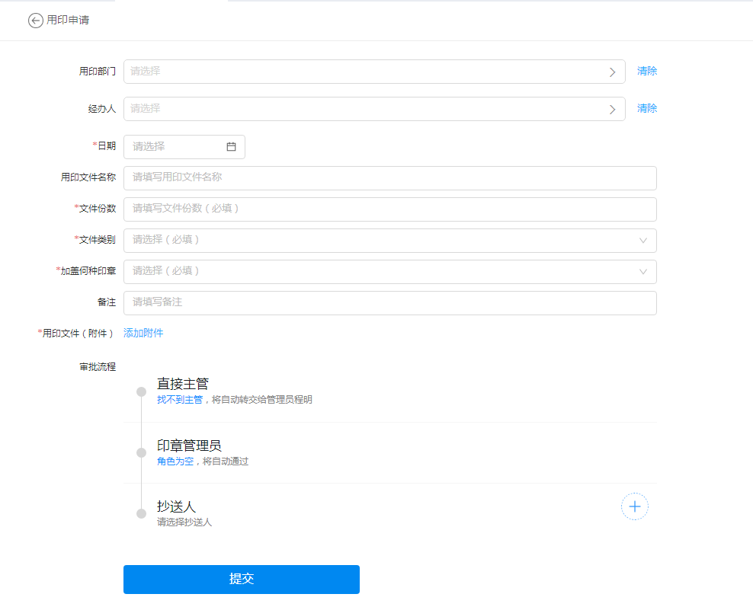
- 总部合同审批申请
  - 用于总部合同审批
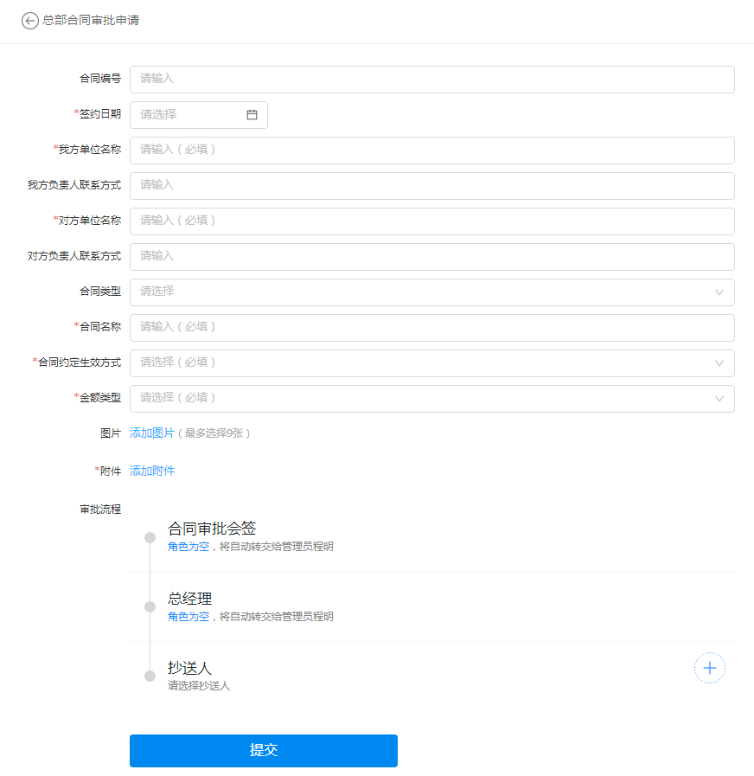
- 项目合同文件审批
  - 用于项目合同审批
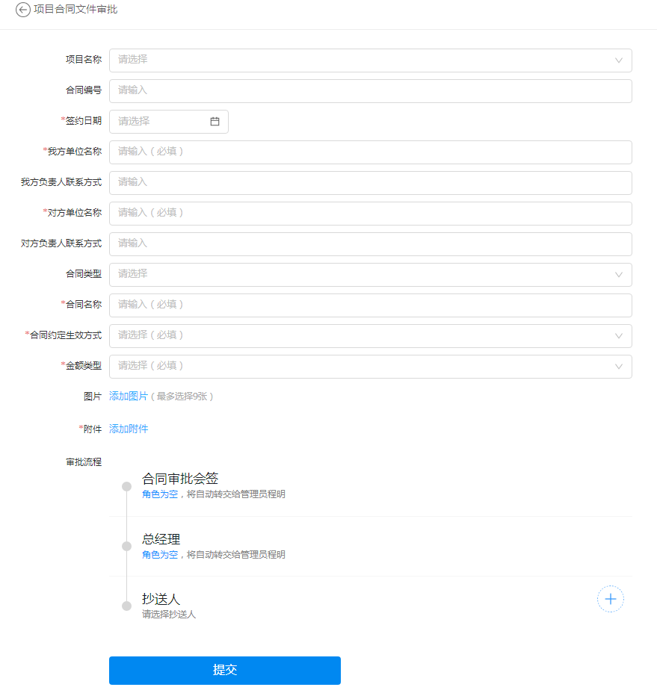

- 离职申请表
  - 用于人员离职申请审批
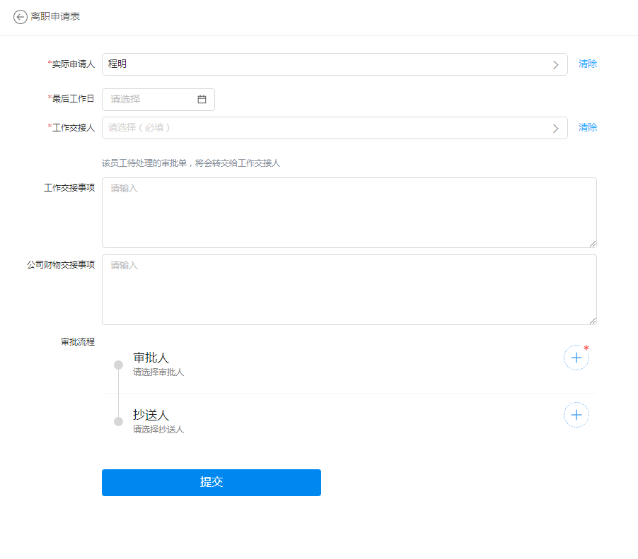

- 人员入职审批
  - 用于人员入职申请审批

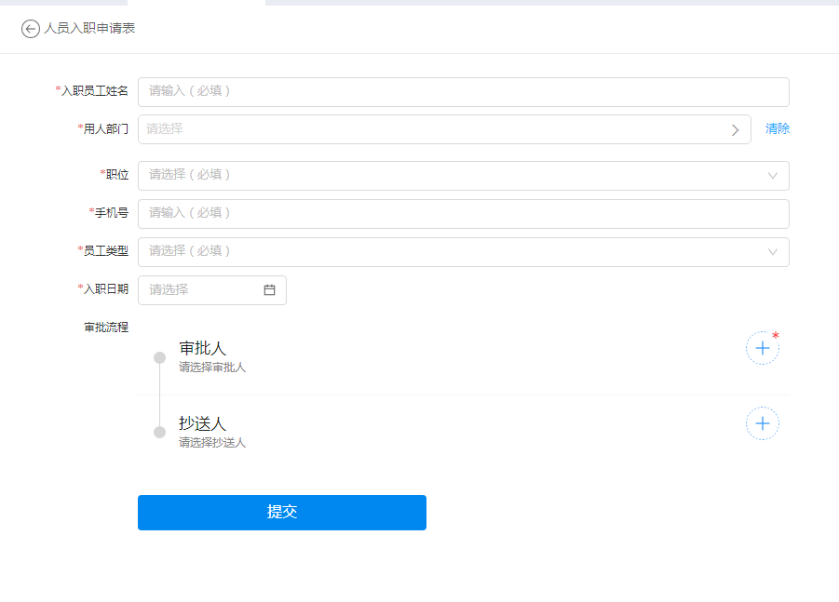

- 社保公积金申请
  - 用于人员社保公积金申请

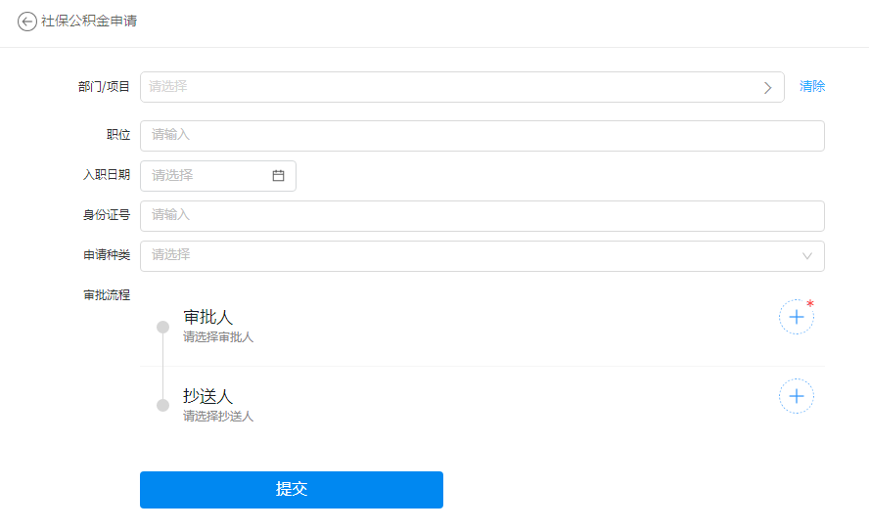

- 社保公积金取消申请
  - 用于人员社保公积金取消申请
